NÁMĚTY NA BÁSNIČKY/ ŘÍKANKY
TÉMA: CO TO KVETE, CO TO VONÍ
VZDĚLÁVACÍ CÍLE
          - rozvoj řečových schopností a jazykových dovedností receptivních (vnímání, naslouchání, porozumění) i produktivních (výslovnosti, vytváření pojmů, mluvního projevu, vyjadřování)
          - rozvoj komunikativních dovedností (verbálních i neverbálních) a kultivovaného projevu
          - vytváření pozitivního vztahu k intelektuálním činnostem a k učení, podpora a rozvoj zájmu o učení

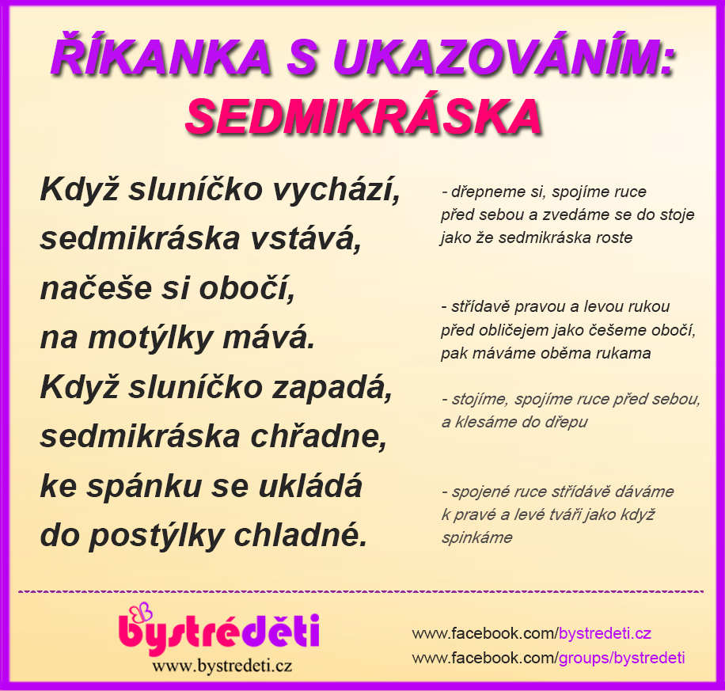

Další náměty na básničky naleznete na emailu

